#FreePAtrickZaki

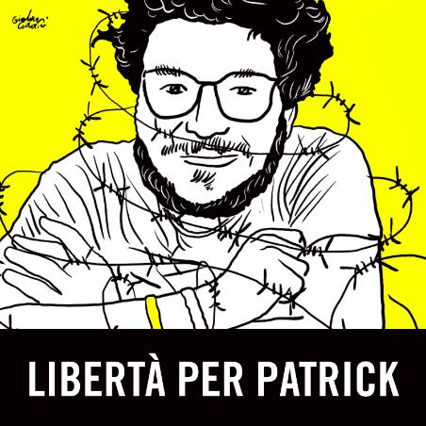

3 anni dall’arresto di Zaki!